به نام آفریدگار
Welcome to Mahtab skate Club
تهیه و گردآوری توسط مهدی مرادی و مهتاب محمودی

يكي از شايعترين اختلالات در انحناهاي ستون فقرات ، گودي بيش از حد كمر است
بسياري از ما علت كمردردهاي خود را گودي بيش از حد كمر ميدانيم.اين گودي بيش از حد چيست ؟ چرا بوجود مي آيد ؟ اصولا آيا كمر انحنائي دارد ؟ و..
در صورتيكه ستون فقرات را از نيمرخ نگاه كنيد ، متوجه وجود يكسري فرو رفتگيها و برجستگيهائي در قسمتهاي مختلف آن خواهيد شد . در حالت طبيعي فقرات گردن داراي يك انحنا ( تقعر )بسمت داخل ، فقرات پشتي انحنا بسمت خارج ( تحدب ) و ناحيه ي كمر انحناي رو به جلو ( تقعر ) ميباشند. بدليل شباهت اين انحناي كمر به نماي ظاهري لوردهاي انگليسي در زمان ايستادن ، اصطلاح لوردوز براي اين حالت مورد استفاده قرار گرفته است ! وجود اين انحناها براي ما نقشي بسيار مهم داشته و بسياري از توانائي هاي ما در اثر همين برجستگيها و فرورفتگيها پديد مي آيد، و اصولا توانائي ايستادن ما تا حد بسيار زيادي مديون همين انحناهاست ! ميزان انحناي ستون فقرات در يك ناحيه ، بر ساير قسمتها نيز اثر گذاشته و ميتواند آنها را تغيير دهد.
وقتي ميزان انحناي كمر به حدي بيشتر از ميزان طبيعي آن ميرسد براي ناميدن آن اصطلاحا از كلمه ي هيپرلوردوزيس يا گودي بيش از حد كمر استفاده مي كنيم.
چرا گودي بيش از حد در كمر بوجود مي آيد ؟
در حقيقت ستون فقرات توسط تعداد زيادي عضله محافظت مي شود كه سلامت و تعادل آنها در سلامت و نرمال بودن حالت ستون فقرات نقش بسيار مهمي ايفا مي كند.
عدم تعادل در عضلات نامبرده ( يعني قوي بودن برخي و ضعف يا گرفتگي بعضي ديگر از آنها ، موجب پديد آمدن ناهنجاري هائي در شكل كلي ستون فقرات خواهد شد.
در اين ميان نقش عضلات شكمي ، بازكننده هاي مفصل پا به لگن ( همسترينگ ها و نيز عضله ي بزرگ پشت باسن ) در ايجاد هيپرلوردوزيس ، پر رنگ تر از ساير عضلات اين ناحيه است
برخي از علل گودي بيش از حد كمر :
از جمله علت هاي اصلي گودي بيش از حد كمر مي توان به موارد زير اشاره كرد :
* آكندروپلازي : اين بيماري در حقيقت ارثي بوده و با اختلالدر رشد و تكامل استخوان ها و نسوج غضروفي همراه است.
* التهاب ديسك كمر يا در اصطلاح علمي ديسكايتيس
* كيفوزيس يا قوز بيش از حد ناحيه ي پشت : در اين حالت ستون فقرات كمر بطور جبراني دچار انحناي بيش از حد مي گردد.
* چاقي : خصوصا بزرگي بيش از حد شكم و ضعف عضلات اين ناحيه باعث كشيدگي بيش از حد ستون فقرات بسمت جلو و افزايش گودي كمر خواهد شد.
* پوكي استخوان : با تسهيل تغيير ارتفاع و شكل نرمال مهره ها باعث تغيير انحناهاي طبيعي ستون فقرات مي شود.
* در رفتگي تدريجي مهر ه ها يا در اصطلاح علمي اسپونديلوليستزيس : اين حالت اغلب در ناحيه ي كمر ديده مي شود و با لغزش يا جابجائي مهره ها همرا است. اين بيماران معمولا از كمر درد ، احساس جدا شدگي و لقي كمر ، گودي بيش از حد كمر و برجستگي باسن شكايت دارند.
- ضعف عضلات شكمي در اثر علل مختل
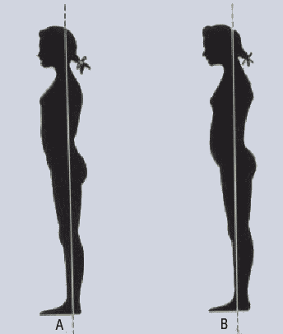

آيا درست نشسته ايد ؟!؟
اغلب ما بدون اينكه خودمان آگاه باشيم ، در بسياري اوقات روز با بد نشستن و استفاده ناصحيح از ستون فقراتمان به تخريب و پيري زودرس و آن دامن ميزنيم . بسياري از دردهاي گردن ، كتف ، شانه ، كمر و... در اثر نا آگاهي از طرز استفاده صحيح از بدن بوجود مي آيند.
براي درست نشستن ، از يك صندلي مناسب بهره بگيريد .اين صندلي بايد توانائي تغيير ارتفاع را داشته و همچنين پشتي آن نيز بتواند قابل تنظيم باشد تا فشار هاي وارده بر ناحيه پشت را كاهش دهد.زانوهاي شما بايد همسطح مفصل لگنتان باشند.. سعي كنيد صاف بنشينيد و از لميدن يا خم شدن بر روي ميز كار پرهيز نمائيد. در صورت نياز براي حمايت كمرتان از يك بالشتك كوچك و مناسب بهره بگيريد.
حالا كه وضعيت سرو گردن را تنظيم كرديد ، به پاهايتان توجه كنيد ! كف پاها را صاف بر روي زمين بگذاريد و در صورت لزوم از يك زير پائي مناسب استفاده كنيد، و هيچگاه پاها را بصورت ضربدري قرار نداده ، و يا روي نوك پنجه نگه نداريد. اين كار از وارد شدن فشارهاي بيش از حد بر مفاصل شما جلوگيري خواهد كرد.از جمع كردن پا زير تنه خودداري كنيد.
در صورتيكه با مونيتور كامپيوتر كار مي كنيد ، حداقل فاصله ي 25-75 سانتيمتر را ( بين چشم و صفحه )رعايت كنيد .براي اين كار رعايت فاصله اي معادل طول بازو كفايت مي كند.بالاي صفحه مونيتور در سطح چشم شما باشد، اين كار حتي مي تواند با استفاده از چند كتاب صورت گيرد !
چند پيشنهاد ساده براي پيشگيري و كاهش گودي بيش از حد كمر !
* در زمان نشستن ، كف پا را صاف بر روي زمين قرار دهيد، صندلي خود را تنظيم كنيد، و در صورت نياز از يك بالشتك كوچك براي پر كردن فضاي خالي پشت كمرتان استفاده كنيد.
* وقتي ايستاده ايد ، يك پا را مستقيم روي زمين و ديگري را روي يك پله ، چهار پايه و يا هر چيز مشابه ( در سطحي كمي بالاتر از پپاي ديگر قرار دهيد ).اين كار حمايت كمرتان را افزايش خواهد داد .
*بهترين حالت براي خوابيدن ، وضعيت صورت و شكم رو به بالاست ، در حاليكه بالشي زير زانوها قرار گيرد ، اما در صورتي كه تمايل داريد بر روي شكم بخوابيد حتما بالشي زير شكم خود قرار دهيد
* توجه داشته باشيد كه پوشيدن كفش هاي پاشنه بلند ، موجب افزايش گودي كمرتان خواهند شد.
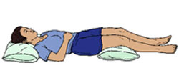
* از تقويت عضلات شكم ، باسن و كمر غافل نباشي.

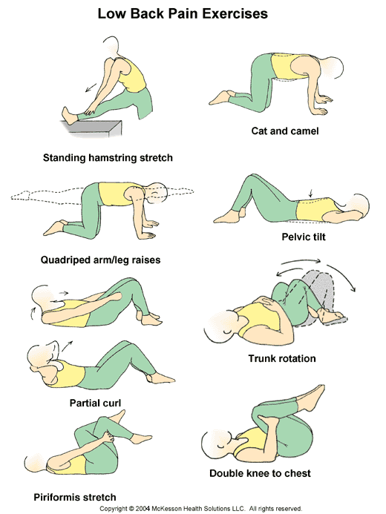

مدرس رسمی فدراسیون اسکیت
مربی بین المللی اسکیت هاکی(FIRS )
داور بین المللی اسکیت هاکی (FIRS )
مربی تخصصی درجه دو اسکیت سرعت
ماساژور تخصصی ورزشی
مربی آمادگی جسمانی عمومی و اختصاصی
مربی اسکیت نمایشی
داور آمادگی جسمانی
داور اسکیت سرعت و اسکیت هاکی

دارای مدارک و امتیازات معتبر از :
- آکادمی ملی المپیک
- فدراسیون پزشکی ورزشی
- دانشگاه علوم پزشکی ارتش
- هیئت پزشکی ورزشی تهران
- پایگاه ورزشی قهرمانی تهران
- اداره برنامه ریزی ، تحقیقات و آموزش تهران
- انجمن پزشکان درایران
- هیئت ورزش های همگانی تهران
- هیئت پرورش اندام تهران
- مرکز سنجش فدراسیون آمادگی جسمانی و ایروبیک
- کمیته آموزش فدراسیون اسکیت

موسس باشگاه اسکیت مهتاب و باشگاه آمادگی جسمانی و ایروبیک مهتاب .
موسس باشگاه اسکیت آزادهخامنش وشرکت دوتیم بانوان در لیگ برترکشوری در سال های 87 -86 - 85.
موسس دو تیم باشگاه آفتاب ، نونهالان دختر در لیگ کشوری 88 و کسب مقام های اول تا چهارم کشوری توسط این تیم .
یکسال عضو کمیته برگزاری لیگ های فدراسیون اسکیت .
مسئول ثبت نام و راه اندازی لیگ نونهالان کشور در سال 88.
سابقه مربیگری در زمین های اسکیت پارک ملت ، پارک گفتگو ، پارک پردیسان ، ورزشگاه کشوری ، دانشگاه تهران .
اخذ گواهینامه و شرکت دردوره های مدرسی و مربیگری آقای پائولو از کشور ایتالیا ، آقای ویتانن از کشور فنلاند ، آقای کریستوف از کشور فرانسه ، آقای گوردن از کشور استرالیا .
نویسنده کتاب های آمادگی جسمانی برای کودکان و نوجوانان و کتاب کار با وزنه.
ارائه برنامه های تمرینی برای آمادگی جسمانی فیتنس و لاغری و نیزPersonal Training
مدرس و مربی و داور فعال فدراسیون اسکیت .
باتشکر
مرادی - محمودی

مجری و راه انداز زمین اسکیت شهرستان جناح استان هرمزگان.
برای اطلاعات بیشتر به وب سایت های زیر مراجعه فرمائید .
www.iranskating.com
www.skatingiran.com
www.skatingiran.ir
www.varzssh1.com
Info@ iranskating.com
Info@ skatingiran.com
Info@ skatingiran.ir
Info@ varzssh1.com
1507825 – 0912 1091423 - 0936

